附件：
全国计算机等级考试网上缴费流程
一、报名

网上报名流程和以前一样，没有变化。
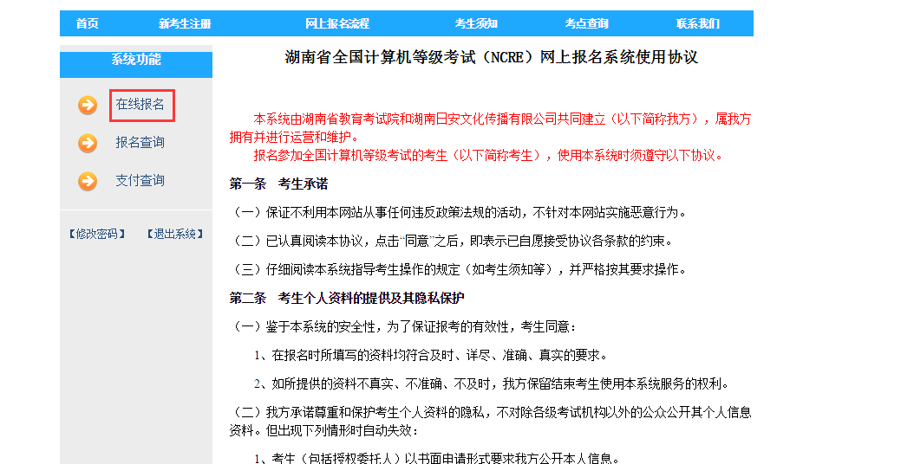

学生点击在线报名，开始报名。输入身份证号，选择要报名的科目。
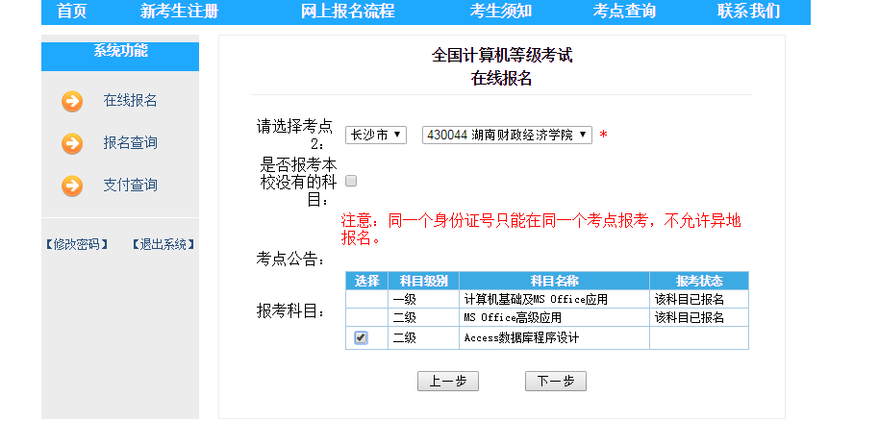

下一步，填写个人信息
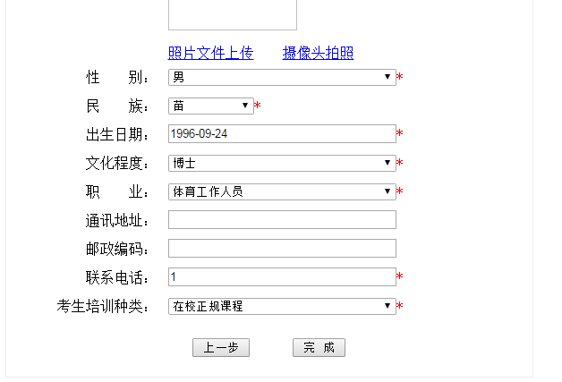
填写无误后点击“完成”。

二、支付流程

报名信息填写完成后，系统提示
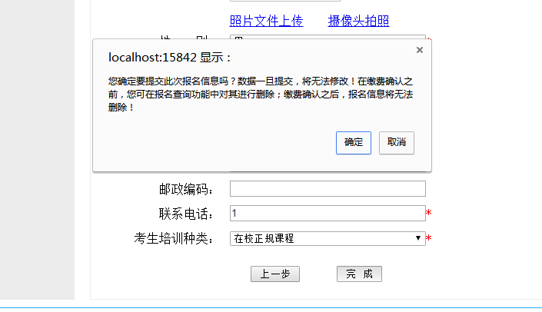
点击确定后，系统进入报名确认界面。
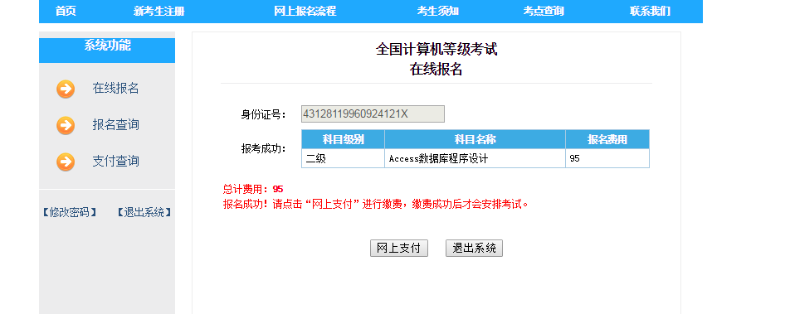

如果确定报名，可以直接点击网上支付，也可以退出系统，以后再支付。
1、网上支付
点击网上支付后，
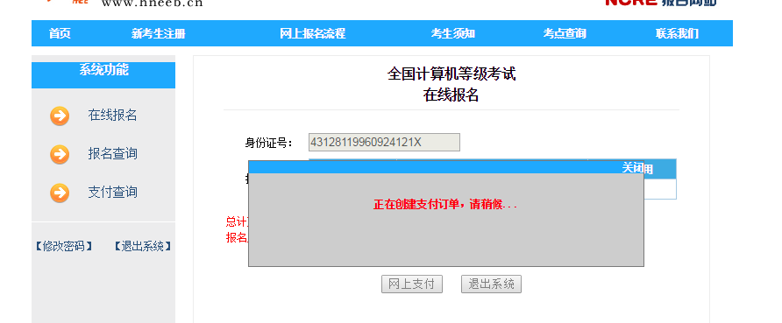
系统开始创建订单，订单创建成功，跳转到支付界面，如下图
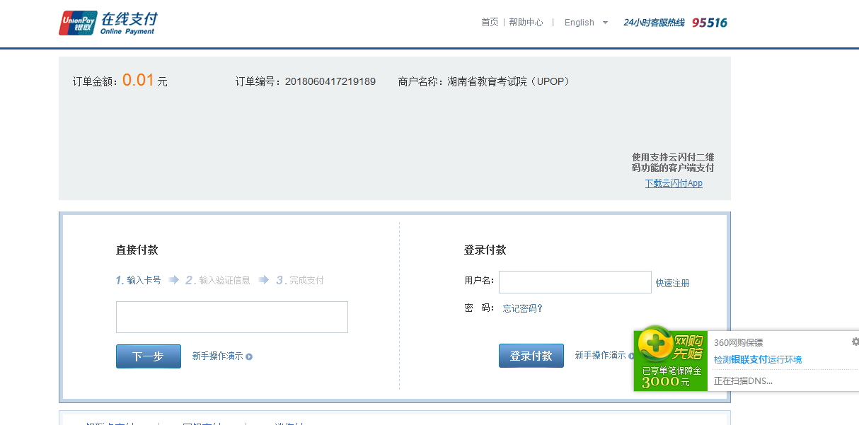
学生输入银行卡号，完成支付
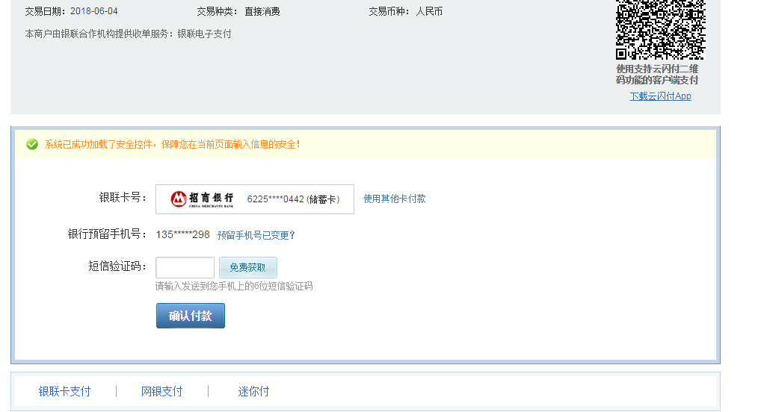
支付成功后，
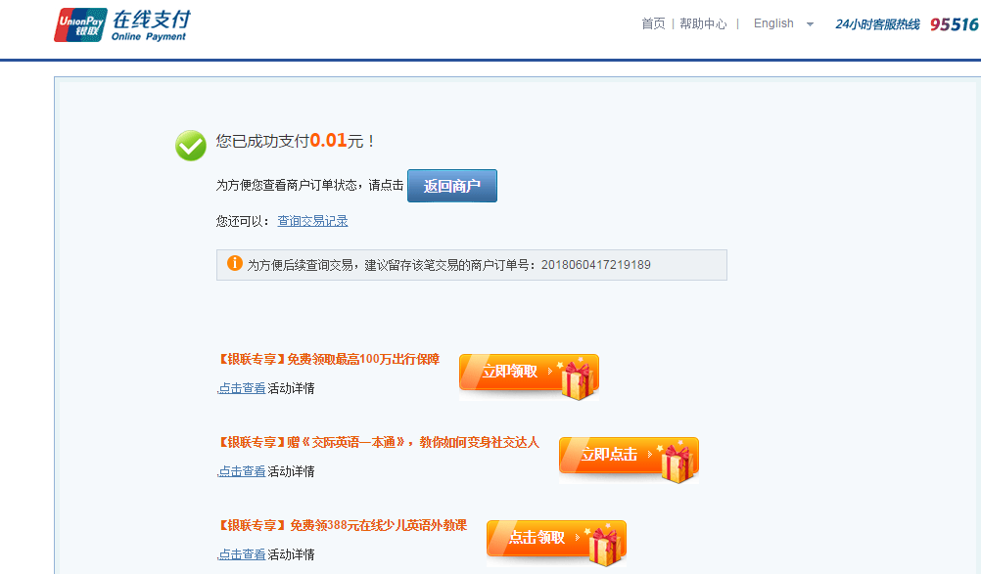
返回系统，
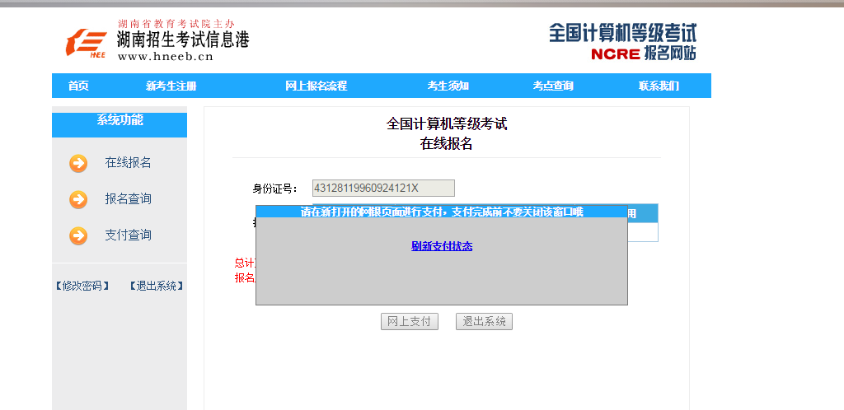
点击刷新支付状态，即可看到自己的报名及缴费情况
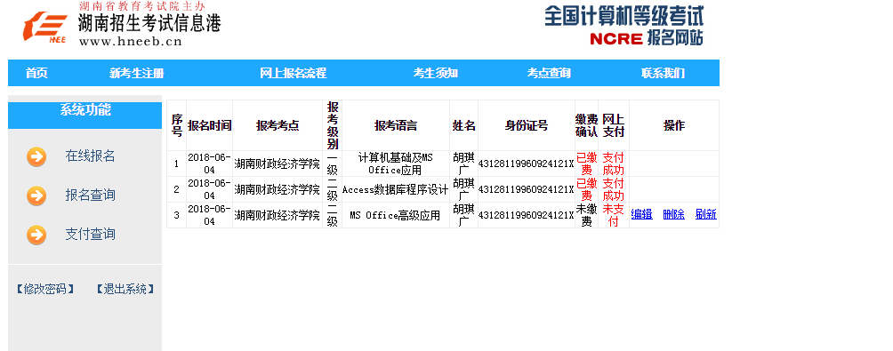
已支付成功的报名科目，不能删除。未支付的科目，可以在支付查询中重新进行支付

